Colegio San Manuel
Asignatura: Ed Física
Profesor: Paola Vilches S
Curso: 5° año básico

GUIA N° 6 DE APOYO AL HOGAR
Buenos días:
Esperando que se encuentren muy bien, les hago entrega de algunas recomendaciones que serán de especial importancia debido a las medidas de contingencia sanitaria. Por lo mismo por favor cuídense mucho ustedes y sus familias.
Les solicito que en lo posible los niños tengan una buena alimentación, hábitos de higiene, lavado de manos constantemente con jabón y beban mucha agua.
Procuren que los niños aprendan y consuman frutas, ensaladas, huevos cocidos según sus preferencias, que ingieran agua natural. Eviten jugos o bebidas azucaradas.
Que realicen las actividades que les envío, con ropa adecuada y cómoda para su mejor desarrollo.
Esta guía es para trabajar en casa desde el 15 hasta el 26 de Junio, necesito que me envíes una fotografía lavándose las manos y una fotografía lavándose los dientes y la envíes al correo electrónico educacionfisica565@gmail.com
Tía Paola

LA HIGIENE PERSONAL

Qué es la higiene personal y su importancia?
La importancia de una buena higiene personal. La higiene personal no sólo es sinónimo de limpieza sino también de salud. La falta de higiene no pasa desapercibida. Un olor y una apariencia desagradables la delatan, pero, además, una persona con mala higiene puede transmitir gérmenes a los que le rodean.

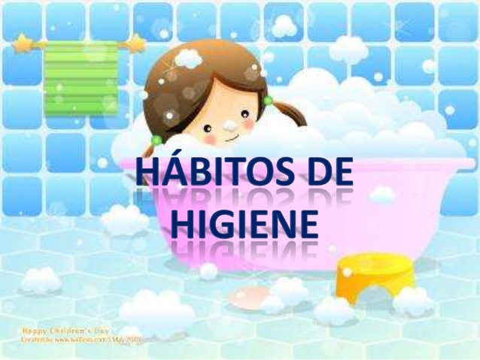

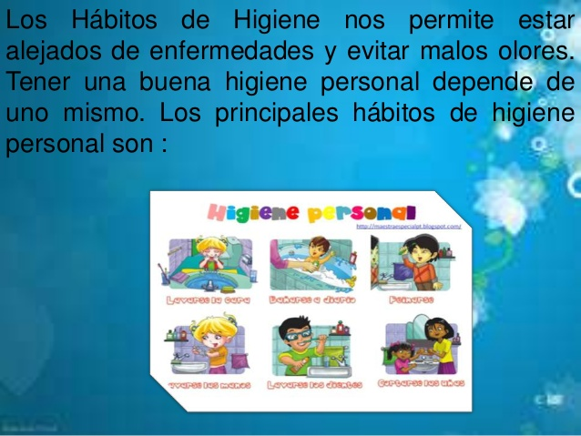

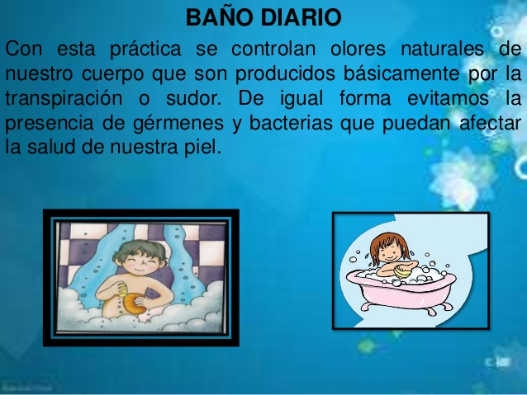

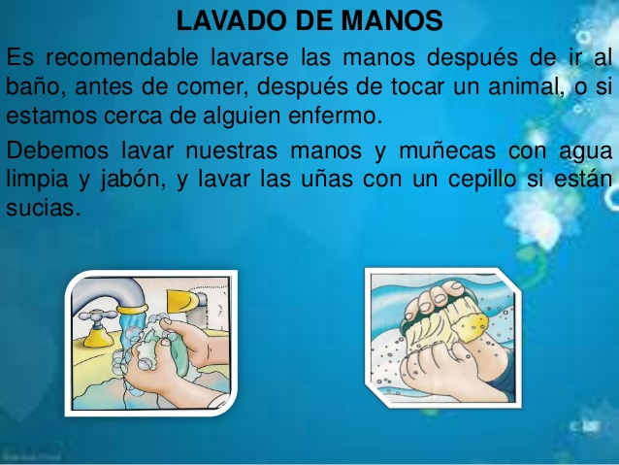

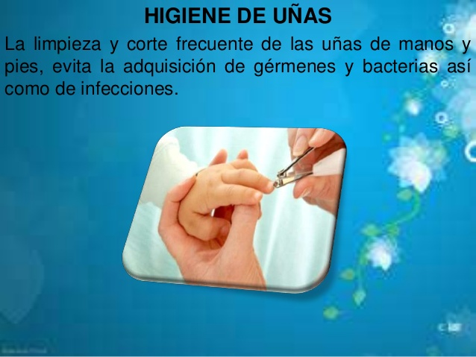

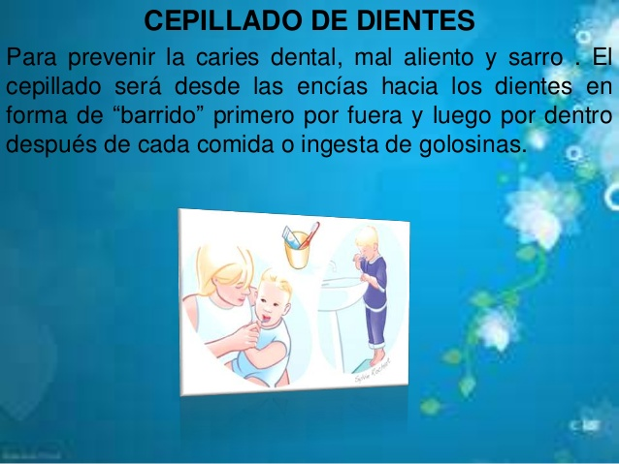

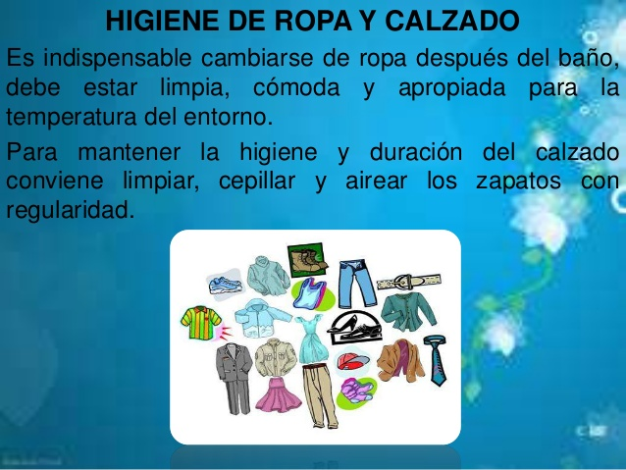

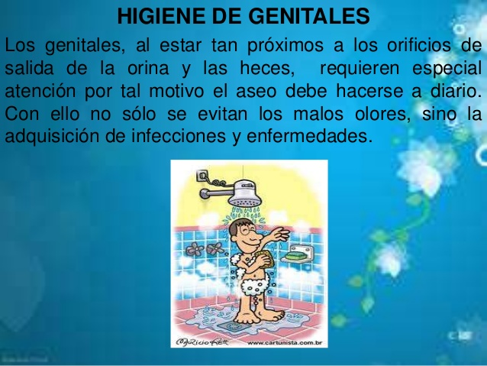

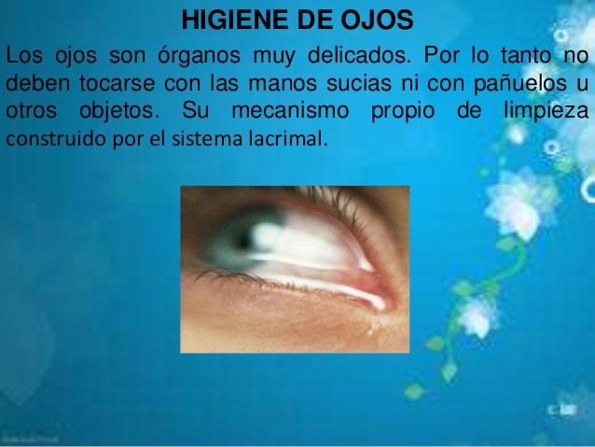

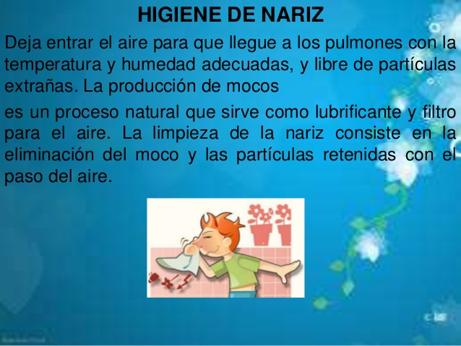

AHORA QUE YA SABES LA IMPORTANCIA DE LA HIGIENE PERSONAL PARA ESTAR SANO, NECESITO QUE ME ENVIES UNA FOTOGRAFIA LAVANDOSE LAS MANOS Y UNA FOTOGRAFIA CEPILLANDOSE LOS DIENTES Y ENVIARLA AL CORREO ELECTRONICO educacionfisica565@gmail.com

